**Introducción**

Poyecto Delivery con georreferenciación pedidos de artículos bajo reposición

Productos Objetivos:

* Reparto de Gas
* Reparto de Botellones
* Reparto de Tonner
* Compras de supermercado

Productos Objetivo a Futuro:

* Reparto de comida
* Reparto de paquetería

Métodos de pago:

* Tarjeta de crédito

Pantalla de Ingreso. - Loguin puede ingresar por Facebook como alternativa de registro, el registro es único y no debe volver a ingresar usuario y contraseña cada que ingrese.

Usuario: Correo

Pass: fácil sin mucha seguridad mínimo 8 caracteres, una mayúscula y un número

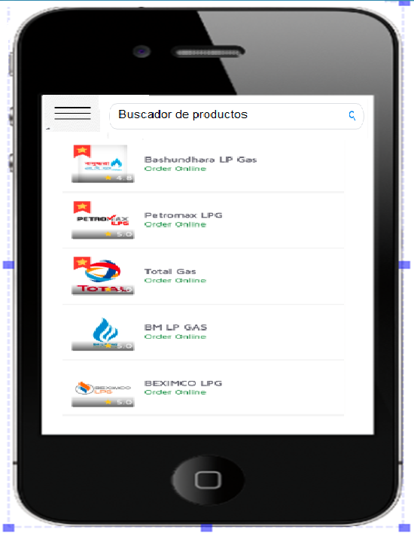

Pantalla Principal.- Debe aparecer la gama de productos con un menú desplegable que contenga:

1. Ordenes
2. Métodos de pago (Tarjeta de crédito Stripe JS)
3. Lugares registrados Por defaul tener dos opciones Casa y trabajo y la posibilidad de agregar mas.
4. Métodos de pago por tarjeta o pago de contado
5. Notificaciones
6. Chat via Whatsapp redirigir a nuestros números o de una operadora para atender el pedido.

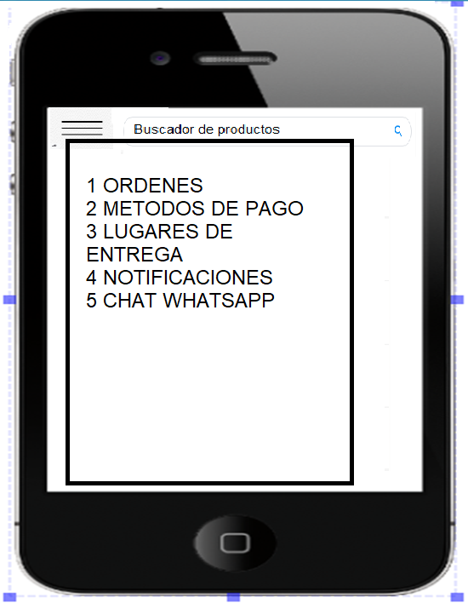

ORDENES:

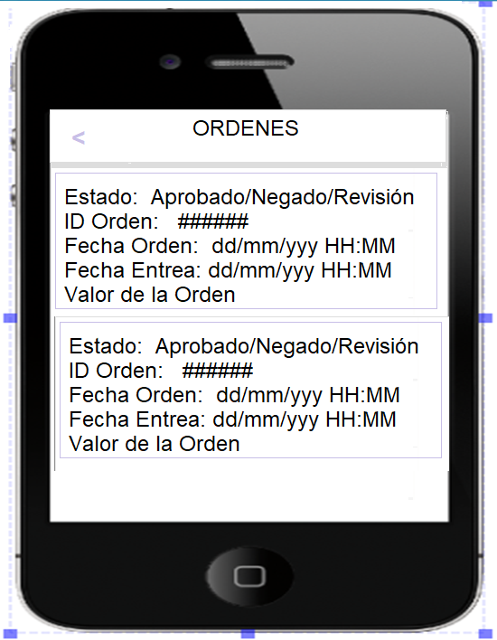

………

Herramientas técnicas:

* Versionamiento bit bucket
* Base de datos Postgresql 9.0
* Lenguaje IONIC 5 y angular
* Backend Node JS 12.X
* API de Google maps
* Docker
* Visual Studio Code
* Postman para pobar APIs
* SeQueLize orm

Tareas:

1. Modelo de base de datos (sábado)
   1. Perfiles de usuario Usuario, Administración y Delivery (Fernando)
   2. Ordenes y productos (Diego)